Al via il primo step dei lavori per la realizzazione del nuovo Asilo Nido

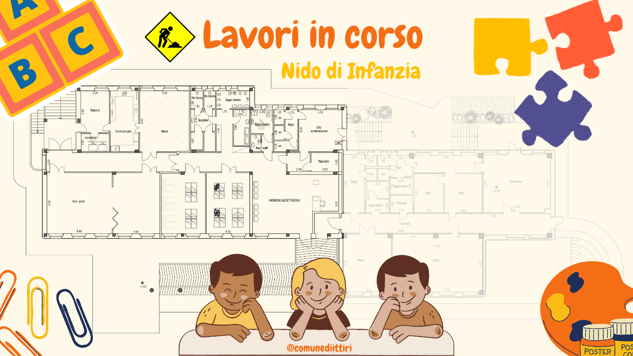

Il presente intervento, fortemente voluto dall’amministrazione comunale, si inserisce all’interno della programmazione di un insieme sistematico di opere necessarie a convertire la struttura dell’Ex Istituto ISPA sito in Via Togliatti a Ittiri, in uno spazio destinato a servizi per l'infanzia, l'adolescenza e la famiglia. Il progetto va di pari passo con le necessità rilevate presso la popolazione e prevede la creazione di tre spazi: un nuovo Asilo Nido che consentirà di accogliere un maggiore numero di bambine e bambini rispetto alla attuale sede, un Centro per la famiglia (doposcuola e sportello psicologico e di mediazione familiare), uno spazio ludico-ricreativo-laboratoriale.
Per raggiungere l'obiettivo, si andranno a breve a realizzare in questa fase i seguenti interventi di adeguamento della struttura:
-il miglioramento del comportamento sismico dell’edificio;
- l’adeguamento della distribuzione degli spazi interni dell’area destinata all’asilo conformemente alle norme di edilizia scolastica;
- l’adattamento agli standard per l’impiego razionale delle risorse energetiche.
L’attuazione finanziaria di questo primo step prevede un finanziamento complessivo di € 237 833,00 suddivisi in € 150 000,00 da fondi interni al bilancio comunale e per € 87 833,00 dai fondi destinati ad investimenti in infrastrutture Sociali.
La completa attuazione delle opere previste, invece, considera di attingere alla disponibilità del Conto Termico 2.0 per la PA (Decreto interministeriale del 16 febbraio 2016), e dei fondi PNRR, per un totale complessivo di € 1.212.233,00 per la realizzazione completa dell’opera. Per l’ottenimento di tali ulteriori somme disponibili per gli interventi di riqualificazione energetica degli edifici si è reso necessario già in questa fase assumere gli elementi di valutazione energetica per l’accesso tramite procedure di prenotazione.

